なにわエコ良品

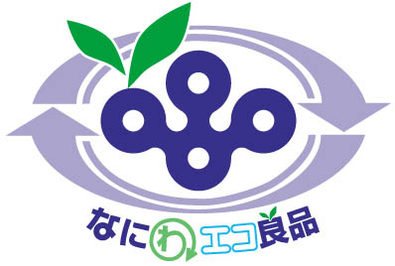

日用品
 | 211054・クリスタルストーン・サンド(B)ビーズ | 211055・ルミネサンド
 | 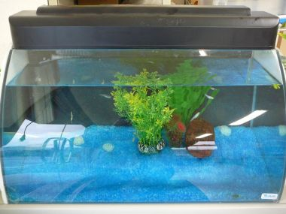  - サンドアート、インテリア製品などとして使用。  - エッジレス化と熱加工を施して、光沢のあるビーズ状に  成型。  - 色はライトブルー・ライトグリーン。  - 粒度は1.2mm～2.5mm、2.5mm～5.0mmの  ２タイプ。  問合せ先：藤野興業株式会社  住所：富田林市山中田町一丁目11番８号  電話番号：0721-24-0118  ファックス番号：0721-24-2709  URL : https://www.fujino-kougyo.co.jp/ | 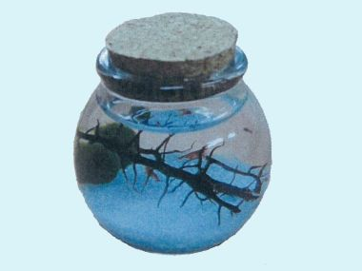  - 蓄光加工されたクリスタルサンド。  - インテリアなどとして使用。  - 暗いところでは蓄えた光は放出され、発光する。  - 色はライトブルー・ライトグリーン。  - 粒度は1.2mm～2.5mm。  問合せ先：藤野興業株式会社  住所：富田林市山中田町一丁目11番８号  電話番号：0721-24-0118  ファックス番号：0721-24-2709  URL : https://www.fujino-kougyo.co.jp/
 | 211056・ルミネサンド こびん | 211057・turalist（美らりすと）
 | 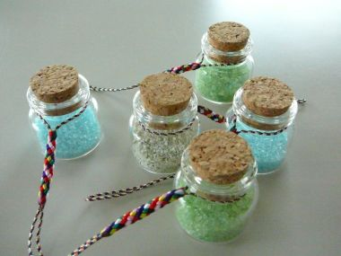  - ルミネサンド(蓄光加工されたクリスタルサンド)をストラップのついたこびんに入れたもの。  - インテリアや携帯ストラップとして使用。  - 暗いところでは蓄えた光は放出され、発光する。  - 色はライトブルー・ライトグリーン。  問合せ先：藤野興業株式会社  住所：富田林市山中田町一丁目11番８号  電話番号：0721-24-0118  ファックス番号：0721-24-2709  URL : https://www.fujino-kougyo.co.jp/ | 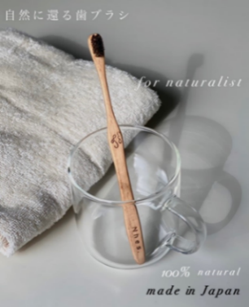  ●ハンドルに廃木材、ブラシに食肉用として育てられた馬や豚の毛を副産物として活用した、プラスチックフリーで天然素材の歯ブラシ。表面保護には、えごま油を採用。  問合せ先：株式会社 プラス  住所：東大阪市衣摺2丁目16-16  電話番号：06-4309-5585  ファックス番号：06-4309-5585  URL : https://nhes8739.base.shop/
 | 221005・良い紙 12RS、単ロール55S | 221006・良い紙 12RD、単ロール27.5D
 | 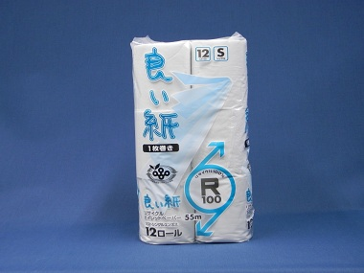  - 府内の事業所、家庭から発生する機密書類、オフィス古紙、牛乳パックから再生した衛生用紙(トイレットペーパー)。  - 芯形態：有芯、巻き：シングル、サイズ：114mm×55ｍ ※１ロール  問合せ先：株式会社 リバース  住所：泉南市男里4丁目33番7号  電話番号：072-485-4545  ファックス番号：072-482-9000  URL : https://www.rebirth-inc.jp/ | 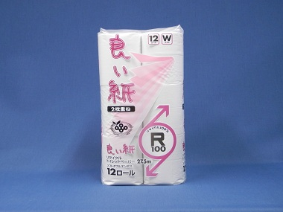  - 府内の事業所、家庭から発生する機密書類、オフィス古紙、牛乳パックから再生した衛生用紙 (トイレットペーパー)。  - 芯形態：有芯、巻き：ダブル、サイズ：114mm×27.5ｍ ※１ロール  問合せ先：株式会社 リバース  住所：泉南市男里4丁目33番7号  電話番号：072-485-4545  ファックス番号：072-482-9000  URL : https://www.rebirth-inc.jp/
221007・良い紙 コアレス130S、単ロール130S |  | 221008・良い紙 コアレス150S、単ロール150S
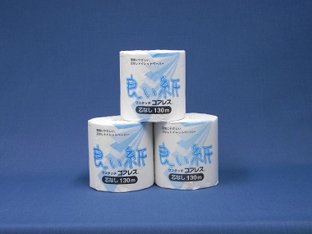  - 府内の事業所、家庭から発生する機密書類、オフィス古紙、牛乳パックから再生した衛生用紙(トイレットペーパー)。  - 芯形態：芯なし、巻き：シングル、サイズ：114mm×130ｍ ※１ロール  問合せ先：株式会社 リバース  住所：泉南市男里4丁目33番7号  電話番号：072-485-4545  ファックス番号：072-482-9000  URL : https://www.rebirth-inc.jp/ |  | 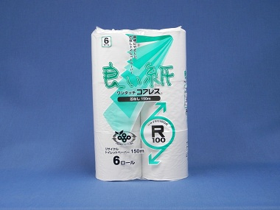  - 府内の事業所、家庭から発生する機密書類、オフィス古紙、牛乳パックから再生した衛生用紙(トイレットペーパー)。  - 芯形態：芯なし、巻き：シングル、サイズ：114mm×150ｍ ※１ロール  問合せ先：株式会社 リバース  住所：泉南市男里4丁目33番7号  電話番号：072-485-4545  ファックス番号：072-482-9000  URL : https://www.rebirth-inc.jp/
221009・良い紙 コアレス細芯130S |  | 221010・良い紙 業務用ワンタッチ108-130S、単ロール108-130S
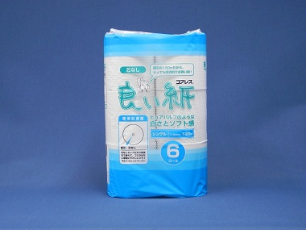  - 府内の事業所、家庭から発生する機密書類、オフィス古紙、牛乳パックから再生した衛生用紙(トイレットペーパー)。  - 芯形態：芯なし、巻き：シングル、サイズ：114mm×130ｍ ※１ロール  問合せ先：株式会社 リバース  住所：泉南市男里4丁目33番7号  電話番号：072-485-4545  ファックス番号：072-482-9000  URL : https://www.rebirth-inc.jp/ |  | 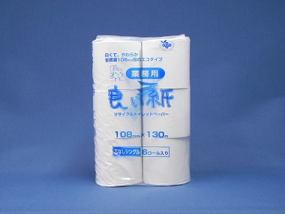  - 府内の事業所、家庭から発生する機密書類、オフィス古紙、牛乳パックから再生した衛生用紙(トイレットペーパー)。  - 芯形態：芯なし、巻き：シングル、サイズ：108mm×130ｍ ※１ロール  問合せ先：株式会社 リバース  住所：泉南市男里4丁目33番7号  電話番号：072-485-4545  ファックス番号：072-482-9000  URL : https://www.rebirth-inc.jp/
221011・良い紙 業務用ワンタッチ108-150S、単ロール108-150S、単ﾛｰﾙなにわエコ良品150S |  | 221012・良い紙 業務用ワンタッチ108-170S、単ロール108-170S
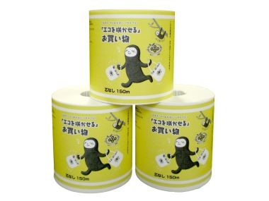  - 府内の事業所、家庭から発生する機密書類、オフィス古紙、牛乳パックから再生した衛生用紙(トイレットペーパー)。  - 芯形態：芯なし、巻き：シングル、サイズ：108mm×150ｍ ※１ロール  問合せ先：株式会社 リバース  住所：泉南市男里4丁目33番7号  電話番号：072-485-4545  ファックス番号：072-482-9000  URL : https://www.rebirth-inc.jp/ |  | 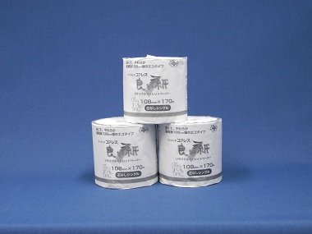  - 府内の事業所、家庭から発生する機密書類、オフィス古紙、牛乳パックから再生した衛生用紙(トイレットペーパー)。  - 芯形態：芯なし、巻き：シングル、サイズ：108mm×170ｍ ※１ロール  問合せ先：株式会社 リバース  住所：泉南市男里4丁目33番7号  電話番号：072-485-4545  ファックス番号：072-482-9000  URL : https://www.rebirth-inc.jp/
 | 221013・良い紙 業務用細芯180S | 221014・良い紙 単ロール108-55S
 | 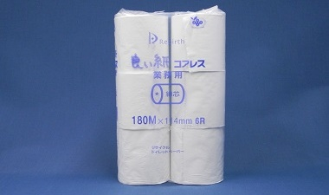  - 府内の事業所、家庭から発生する機密書類、オフィス古紙、牛乳パックから再生した衛生用紙(トイレットペーパー)。  - 芯形態：芯なし、巻き：シングル、サイズ：114mm×180ｍ ※１ロール  問合せ先：株式会社 リバース  住所：泉南市男里4丁目33番7号  電話番号：072-485-4545  ファックス番号：072-482-9000  URL : https://www.rebirth-inc.jp/ | 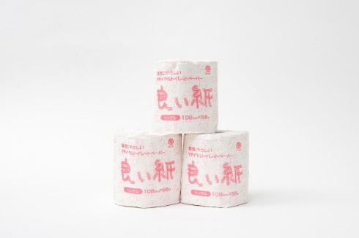  - 府内の事業所、家庭から発生する機密書類、オフィス古紙、牛乳パックから再生した衛生用紙(トイレットペーパー)。  - 芯形態：芯あり、巻き：シングル、サイズ：108mm×55ｍ ※１ロール  問合せ先：株式会社 リバース  住所：泉南市男里4丁目33番7号  電話番号：072-485-4545  ファックス番号：072-482-9000  URL : https://www.rebirth-inc.jp/
 | 221015・良い紙 単ロール108-27.5D | 221035・スタッキングカップ
 | 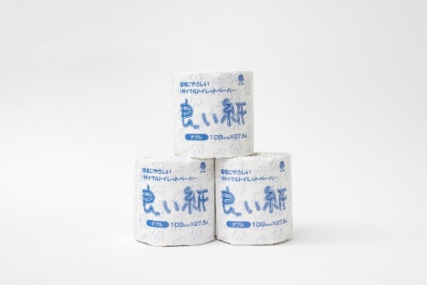  - 府内の事業所、家庭から発生する機密書類、オフィス古紙、牛乳パックから再生した衛生用紙(トイレットペーパー)。  - 芯形態：芯あり、巻き：ダブル、サイズ：108mm×27.5ｍ ※１ロール  問合せ先：株式会社 リバース  住所：泉南市男里4丁目33番7号  電話番号：072-485-4545  ファックス番号：072-482-9000  URL : https://www.rebirth-inc.jp/ | 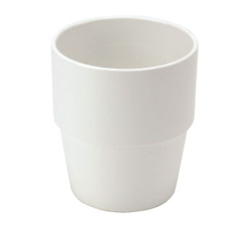  - 耐熱性に優れ、家庭用食洗器使用可、電子レンジでの温め可。ペットボトルをリサイクルした原料を使った商品。  問合せ先：大洋技研株式会社  住所：和歌山県御坊市島584番地  電話番号：0738-22-3551  ファックス番号：0738-22-3553  URL : https://www.taiyo-rebirth.com/
 | 221036・マグS | 221037・ボウル140
 | 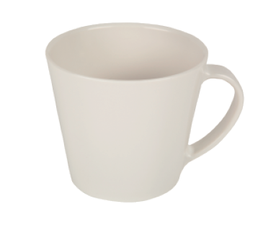  - 耐熱性に優れ、家庭用食洗器使用可、電子レンジでの温め可。ペットボトルをリサイクルした原料を使った商品。  問合せ先：大洋技研株式会社  住所：和歌山県御坊市島584番地  電話番号：0738-22-3551  ファックス番号：0738-22-3553  URL : https://www.taiyo-rebirth.com/ | 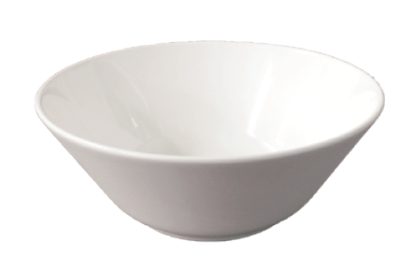  - 耐熱性に優れ、家庭用食洗器使用可、電子レンジでの温め可。ペットボトルをリサイクルした原料を使った商品。  問合せ先：大洋技研株式会社  住所：和歌山県御坊市島584番地  電話番号：0738-22-3551  ファックス番号：0738-22-3553  URL : https://www.taiyo-rebirth.com/
 | 221038・プレート180 | 221039・ラウンドランチプレート
 | 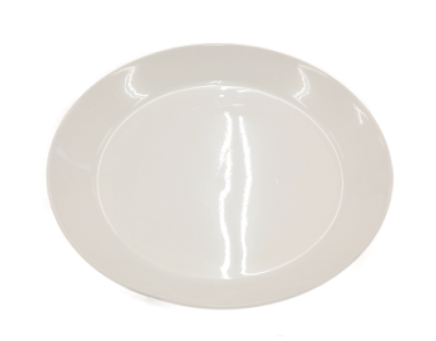  - 耐熱性に優れ、家庭用食洗器使用可、電子レンジでの温め可。ペットボトルをリサイクルした原料を使った商品。  問合せ先：大洋技研株式会社  住所：和歌山県御坊市島584番地  電話番号：0738-22-3551  ファックス番号：0738-22-3553  URL : https://www.taiyo-rebirth.com/ | 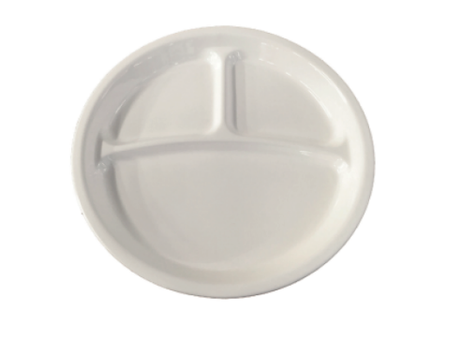  - 耐熱性に優れ、家庭用食洗器使用可、電子レンジでの温め可。ペットボトルをリサイクルした原料を使った商品。  問合せ先：大洋技研株式会社  住所：和歌山県御坊市島584番地  電話番号：0738-22-3551  ファックス番号：0738-22-3553  URL : https://www.taiyo-rebirth.com/
 | 221040・スタッキングマグ400 | 221041・再生PET パックルＬ
 | 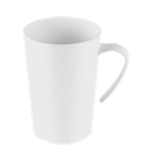  - 耐熱性に優れ、家庭用食洗器使用可、電子レンジでの温め可。ペットボトルをリサイクルした原料を使った商品。  問合せ先：大洋技研株式会社  住所：和歌山県御坊市島584番地  電話番号：0738-22-3551  ファックス番号：0738-22-3553  URL : https://www.taiyo-rebirth.com/ | 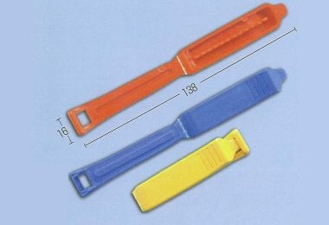  - ポリ袋の中身を保護するために、ポリ袋の開け口を挟みこんで仮閉めするのに便利なプラスチック小物(留め外しは簡単にワンタッチで行なうことができる)。  - 例えば、おやつが残った菓子袋や食パンの袋の開け口をパックルで閉じて置けば、中身を清潔に保つのに役立ちます。  - ニューパックルはサイズ違いの製品(パックルＬの方がやや大きい)。  問合せ先：ナックス株式会社  住所：大阪市西区京町堀３－９－７  電話番号：06-6447-7861  ファックス番号：06-6447-7862  URL : https://e-nax.co.jp/
 | 221042・再生PET ニューパックル | 221043・再生PET缶オープナー
 | 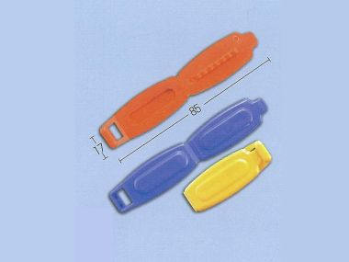  - ポリ袋の中身を保護するために、ポリ袋の開け口を挟みこんで、仮閉めするのに便利なプラスチック小物(留め外しはワンタッチで簡単に行なうことができる)。  - 例えば、おやつが残った菓子袋や食パンの袋の開け口をパックルで閉じて置けば、中身を清潔に保つのに役立ちます。  - パックルＬはサイズ違いの製品(パックルＬの方がやや大きい)。  問合せ先：ナックス株式会社  住所：大阪市西区京町堀３－９－７  電話番号：06-6447-7861  ファックス番号：06-6447-7862  URL : https://e-nax.co.jp/ | 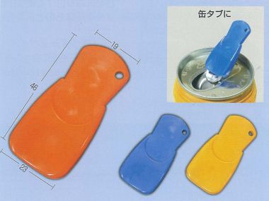  - プルトップを掴み易くして、缶のふたを簡単に開けることができる便利なプラスチック小物。  - 缶のふたとプルトップのすきまに差し込んで使用するもの。  問合せ先：ナックス株式会社  住所：大阪市西区京町堀３－９－７  電話番号：06-6447-7861  ファックス番号：06-6447-7862  URL : https://e-nax.co.jp/
 | 221101・車検証入れ | 231004・【無地】学校給食用PET樹脂製食器  (ボール・大)
 | 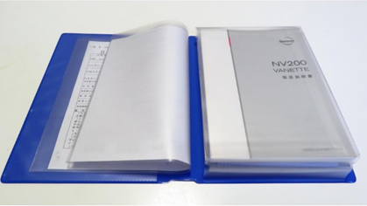  ●製造時に工場で発生するビニールの端材を使用した車検証入れ。  問合せ先：株式会社 田村商会  住所：東大阪市徳庵本町8-36  電話番号：050-5526-9935  ファックス番号：06-6224-4333  会社ホームページ https://tamura-sk.com/  商品販売サイト https://shakenshou.com/ | 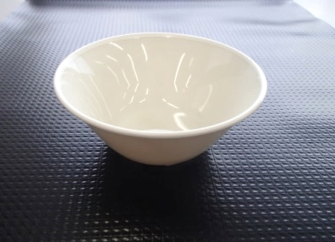  - 学校給食用のPET樹脂製食器。  - 磁器食器に比べ、軽くて扱いやすい。  問合せ先：株式会社 おぎそ  住所：岐阜県土岐市駄知町1468番地  電話番号：0572-59-8639  ファックス番号：0572-59-4546  URL : https://www.k-ogiso.co.jp/
 | 231005・【無地】学校給食用PET樹脂製食器  (ボール・中) | 231006・【無地】学校給食用PET樹脂製食器(皿)
 | 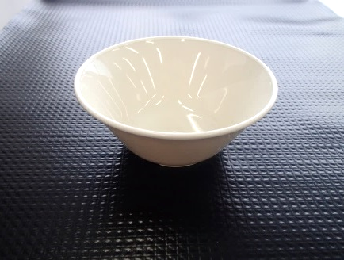  - 学校給食用のPET樹脂製食器。  - 磁器食器に比べ、軽くて扱いやすい。  問合せ先：株式会社 おぎそ  住所：岐阜県土岐市駄知町1468番地  電話番号：0572-59-8639  ファックス番号：0572-59-4546  URL : https://www.k-ogiso.co.jp/ | 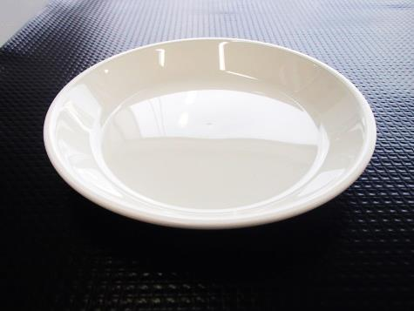  - 学校給食用のPET樹脂製食器。  - 磁器食器に比べ、軽くて扱いやすい。  問合せ先：株式会社 おぎそ  住所：岐阜県土岐市駄知町1468番地  電話番号：0572-59-8639  ファックス番号：0572-59-4546  URL : https://www.k-ogiso.co.jp/
 | 231007・【花】学校給食用PET樹脂製食器(ボール) | 231008・【花】学校給食用PET樹脂製食器(皿・大)
 | 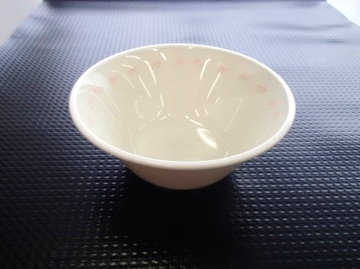  - 学校給食用のPET樹脂製食器。  - 磁器食器に比べ、軽くて扱いやすい。  問合せ先：株式会社 おぎそ  住所：岐阜県土岐市駄知町1468番地  電話番号：0572-59-8639  ファックス番号：0572-59-4546  URL : https://www.k-ogiso.co.jp/ | 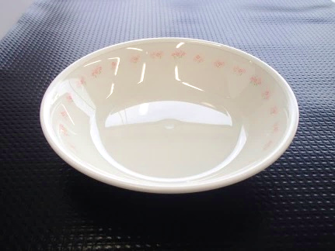  - 学校給食用のPET樹脂製食器。  - 磁器食器に比べ、軽くて扱いやすい。  問合せ先：株式会社 おぎそ  住所：岐阜県土岐市駄知町1468番地  電話番号：0572-59-8639  ファックス番号：0572-59-4546  URL : https://www.k-ogiso.co.jp/
 | 231009・【花】学校給食用PET樹脂製食器(皿・中) | 231010・【花】学校給食用PET樹脂製食器(皿・小)
 | 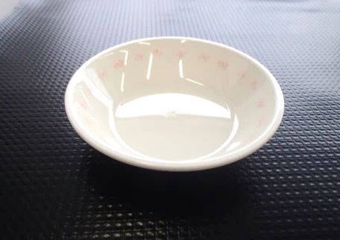  - 学校給食用のPET樹脂製食器。  - 磁器食器に比べ、軽くて扱いやすい。  問合せ先：株式会社 おぎそ  住所：岐阜県土岐市駄知町1468番地  電話番号：0572-59-8639  ファックス番号：0572-59-4546  URL : https://www.k-ogiso.co.jp/ | 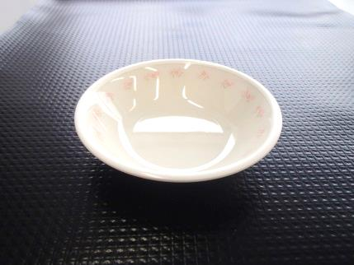  - 学校給食用のPET樹脂製食器。  - 磁器食器に比べ、軽くて扱いやすい。  問合せ先：株式会社 おぎそ  住所：岐阜県土岐市駄知町1468番地  電話番号：0572-59-8639  ファックス番号：0572-59-4546  URL : https://www.k-ogiso.co.jp/
 | 231011・学校給食用PET樹脂製食器(プレート) | 231049・マグネットバーカバー（モデルA）
 | 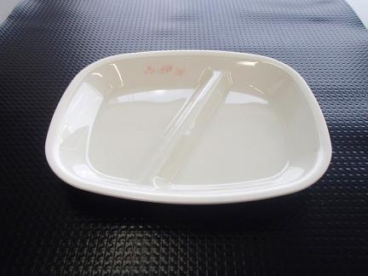  - 学校給食用のPET樹脂製食器。  - 磁器食器に比べ、軽くて扱いやすい。  問合せ先：株式会社 おぎそ  住所：岐阜県土岐市駄知町1468番地  電話番号：0572-59-8639  ファックス番号：0572-59-4546  URL : https://www.k-ogiso.co.jp/ | 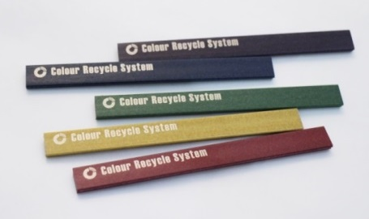  - 泉佐野市に集められた故繊維と大阪府内の工場のカーペット糸の製造工程での廃材をリサイクルしたマグネット。  - デザイナー、研究者、技術者などがネットワークを組んで廃繊維のアップサイクルを行う。  問合せ先：株式会社 カラーループ  住所：京都市下京区烏丸通仏光寺下る大政所町680-1  第八長谷ビル 2F-222  電話番号：090-3940-1623  ファックス番号：075-723-7875  URL：https://colourloop-jp.com/
 | 231050・ルーラー（モデルA） | 231051・フラワーポット（モデルA）
 | 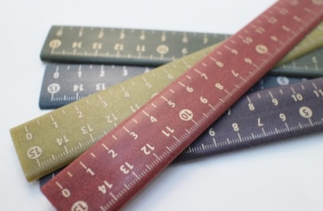  - 泉佐野市に集められた故繊維と大阪府内の工場のカーペット糸の製造工程での廃材をリサイクルした定規。  - デザイナー、研究者、技術者などがネットワークを組んで廃繊維のアップサイクルを行う。  問合せ先：株式会社 カラーループ  住所：京都市下京区烏丸通仏光寺下る大政所町680-1  第八長谷ビル 2F-222  電話番号：090-3940-1623  ファックス番号：075-723-7875  URL：https://colourloop-jp.com/ | 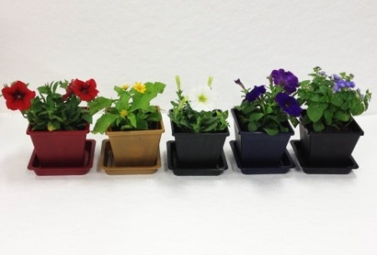  - 泉佐野市に集められた故繊維と大阪府内の工場のカーペット糸の製造工程での廃材をリサイクルした植木鉢セット。  - デザイナー、研究者、技術者などがネットワークを組んで廃繊維のアップサイクルを行う。  問合せ先：株式会社 カラーループ  住所：京都市下京区烏丸通仏光寺下る大政所町680-1  第八長谷ビル 2F-222  電話番号：090-3940-1623  ファックス番号：075-723-7875  URL：https://colourloop-jp.com/
 | 231052・ボタン（モデルA） | 231053・ハンガー（モデルA）
 | 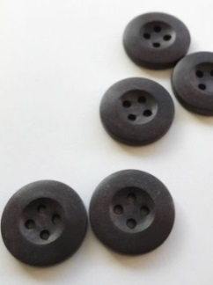  - 泉佐野市に集められた故繊維と大阪府内の工場のカーペット糸の製造工程での廃材をリサイクルしたボタン。  - デザイナー、研究者、技術者などがネットワークを組んで廃繊維のアップサイクルを行う。  問合せ先：株式会社 カラーループ  住所：京都市下京区烏丸通仏光寺下る大政所町680-1  第八長谷ビル 2F-222  電話番号：090-3940-1623  ファックス番号：075-723-7875  URL：https://colourloop-jp.com/ | 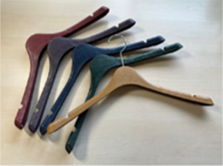  - 泉佐野市に集められた故繊維と大阪府内の工場のカーペット糸の製造工程での廃材をリサイクルしたハンガー。  - デザイナー、研究者、技術者などがネットワークを組んで廃繊維のアップサイクルを行う。  問合せ先：株式会社 カラーループ  住所：京都市下京区烏丸通仏光寺下る大政所町680-1  第八長谷ビル 2F-222  電話番号：090-3940-1623  ファックス番号：075-723-7875  URL：https://colourloop-jp.com/
 | 231054・キーホルダー（モデルA）
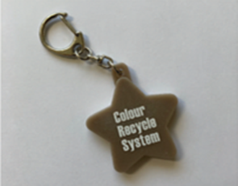
- 泉佐野市に集められた故繊維と大阪府内の工場のカーペット糸の製造工程での廃材をリサイクルしたキーホルダー。
デザイナー、研究者、技術者などがネットワークを組んで廃繊維のアップサイクルを行う。
問合せ先：株式会社 カラーループ
住所：京都市下京区烏丸通仏光寺下る大政所町680-1
第八長谷ビル 2F-222
電話番号：090-3940-1623
ファックス番号：075-723-7875
URL：https://colourloop-jp.com/

